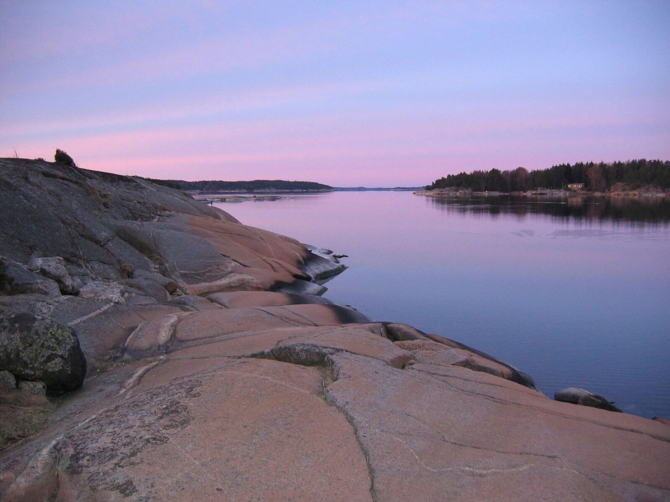

*Søndre Karlsøy, Sarpsborg. Foto: Ole Håkon Heier*

***Bakgrunn***

Forskrift om rammer for vannforvaltning, fastsatt 15.12.2006 (vannforskriften) implementerer EU’s rammedirektiv for vann i Norge. Hovedformålet med direktivet er å beskytte og om nødvendig forbedre, miljøtilstanden i alt ferskvann, brakkvann, kystnært vann og grunnvann. Direktivet har som mål at det skal oppnås god vannkvalitet i alle vannforekomster. Vannforskriften sier at alle vannforekomster i Norge minimum skal ha god økologisk og kjemisk tilstand.

***Vannområde Glomma sør for Øyeren***

Vannområde Glomma sør for Øyeren organiserer vannforvaltningsarbeidet i områder som drenerer til Glomma fra Øyeren i nord til Oslofjorden i sør. Vannområdet startet arbeidet i 2010 og følger fremdriften fastsatt i Vannforskriften. Forvaltningsplan med tiltaksprogram vedtas vinteren 2015/2016 for tiltaksperioden 2016-2021. Målsetningen er God økologisk tilstand i alt vann innen 2021, foruten de som har behov for utsatt frist til neste «kontrollstasjon» i 2027.

Det er 11 kommuner (Hvaler, Fredrikstad, Sarpsborg, Halden, Råde, Rakkestad, Skiptvet, Eidsberg, Trøgstad, Spydeberg, Askim) som sammen med Østfold fylkeskommune, Fylkesmannen i Østfold og andre myndigheter og interessegrupper samarbeider i vannområdet. Arbeidet ledes av ordfører i Rakkestad kommune. Den daglige driften utføres av daglig leder.

***Organisering og deltagelse 2015***

Styringsgruppa består av ordførerne, eller en vararepresentant, i de 11 deltagerkommunene, representanter for fylkesmannen i Østfold og Østfold fylkeskommune. Styringsgruppa ledes av ordfører i Rakkestad kommune. Daglig leder er styringsgruppas sekretær.

Arbeidet er delt inn i 3 faggrupper; vannkvalitet/vassdragsbruk, landbruk og avløp. Faggruppene konstituerer seg med egne ledere og har selv ansvaret for møter i samarbeid med daglig leder som er faggruppenes sekretær.

|  |  |  |  |  |
| --- | --- | --- | --- | --- |
| Deltagelse vannområde Glomma Sør 2015 | | |  |  |
| Kommune/ sektormyndighet/ brukerinteresse/ organisasjon | **Styringsgruppe** | Faggrupper | | |
| **Vannkvalitet/ vassdragbruk** | **Avløp** | **Landbruk** |
| Halden | Anne Kari Holm | Øystein Gaulin | Øystein Gaulin | Øystein Gaulin |
|  |  | Harald Østvik |  | Harald Østvik |
| Sarpsborg | Linda Engsmyr | Charlotte Iversen (leder fra mai 2013) | Ingvill Marie Moen | Egil Holme |
|  | Tor Egil Brusevold |  | Arnfinn Oliversen |  |
|  |  |  | Stine Espe |  |
| Hvaler | Eivind N. Borge | Laila Kjølbo Rød | Hanne Furuheim | Laila Kjølbo Rød |
| Fredrikstad | Kari Agerup | Per Helge Ludviksen (Kjell Arne Skagemo (fra november) | Stine Syvertsen | Arild Bakke |
|  |  |  | Ole Petter Skallebakke |  |
| Råde | Rene Rafshol | Siv-Thuva Jansson | Susann Nyland | Egil Holmsen |
| Rakkestad | Ellen Solbrække | Espen Jordet | Espen Jordet | Bård Kollerud |
| Skiptvet | Dag Walter Søby  Anne-Grethe Larsen (fra november) | Øyvind Thømt | Øyvind Thømt | Lars Agnalt |
| Eidsberg | Erik Unaas  Anne B. Mysen (fra november) | Tore Ånesland | Wenche M Olsen | Hilde Riddervold Enger (leder fra august 2015) |
| Spydeberg | Knut Espeland  Petter Schou (fra november) | Synne Lømo | Synne Lømo (leder fra mai 2013) | Finn Frøshaug |
| Trøgstad | Ole Andre Myhrvold | Marit Haakaas | Heidi Haakaas  Tiril Røssum | Johannes Martin Eriksen |
| Askim | Thor Hals | Sverre Gjølstad | Todor Mavrodiev Todorov | Marit Næss Kjeve |
|  |  |  |  |  |
| Østfold fylkeskommune | Andreas Lervik | Helene Gabestad |  |  |
|  |  |  |  |  |
| Fylkesmannen i Østfold | Svein Skøien | Håvard Hornnæs | Karsten Butenschøn | Karoline Fjeldstad |
|  |  |  |  |  |
| Norges Jeger og fiskeforbund, Østfold |  | Ole-Håkon Heier |  |  |
| Mattilsynet Indre Østfold |  | Klaus Fotland |  |  |
| Fagrådet for Ytre Oslofjord |  | Trond-Reidar Bukholm |  |  |
| Fiskeridirektøren |  | Gunnar S. Larsen |  |  |
| Driftsassistansen Østfold |  | Tor Gunnar Jantsch | Tor Gunnar Jantsch |  |
| Østfold Bondelag |  | Per Ludvig Spydevold |  | Ole Magnus Lillestrand |
| Nedre Glomma elveeierlag |  | Torstein Maugesten |  |  |
| Borregaard industrier |  | Kjersti Garseg |  |  |
| NVE |  | Kristin Selvik |  |  |
| Hafslund produksjon AS |  | Hugo Pettersen |  |  |
| E-CO Energi AS |  | Bjørn Otto Dønnum |  |  |
| Glomma opplevelser |  | Ida Marie Ruud |  |  |
| Nedre Glomma Fiskeadministrasjon |  | Kjell Cato Strand |  |  |
| Naturvernforbundet i Østfold |  | Håkon Borch/ Pål Bugge/ Nina Frydenlund |  |  |
| Forum for natur og friluftsliv Østfold |  | Ola Wergeland Krogh |  |  |
| Norsk landbruksrådgivning |  |  |  | Inga Holt |
| FREVAR |  |  | Fredrik M. Haugerud |  |
| ASHA |  |  | Tor Morten Mandt |  |

***Det har vært gjennomført følgende møter i 2015:***

Styringsgruppa:

24. februar: Felles politisk møte i Askim

25. august: Rakkestad

24. november: Fredrikstad

Faggruppe vannkvalitet og vassdragsbruk:

26. februar: Fellesmøte, Sarpsborg

19. august: Fellesmøte, Rakkestad

19. november: Sarpsborg

Faggruppe avløp:

26. februar: Fellesmøte, Sarpsborg

19. august: Fellesmøte, Rakkestad

12. november: Fellesmøte avløp med de andre vannområdene i Østfold i Mysen

Faggruppe landbruk:

26. februar: Fellesmøte, Sarpsborg

19. august: Fellesmøte, Rakkestad

18. november: Askim, fokus på RMP

***Hovedaktiviteter 2015 i h t arbeidsplan***

Delmål 1: Forberede gjennomføring og rapportering av tiltak, i tett dialog kommuner og øvrige sektormyndigheter.

|  |  |  |  |
| --- | --- | --- | --- |
| Hovedaktivitet | Ansvar | Frist (uke) | Kommentar |
| Konkretisering/lokal tilpasning av handlingsprogram for 2016 til regional plan for vannregion Glomma. | DL | 52 | Det har vært jobbet med langtidsplan 2016-2021 som har tiltaksgjennomføring i fokus. Kommunene har bidratt med status og tidsplaner for tiltaksgjennomføring samt prioritering av viktige vannforekomster. |
| Bidra til gode rapporteringsrutiner for gjennomføring av tiltak fra 2016. | DL | 52 | Samarbeid med vannregionmyndigheten samt de andre prosjektlederne i vannområdene i Østfold. Rapporteringsmal skal være ferdig medio 2016. |

Delmål 2:

Øke og sikre kunnskapsnivået om påvirkninger, tiltak og effekter blant deltagerne i vannområdet og de som blir berørt

|  |  |  |  |
| --- | --- | --- | --- |
| Hovedaktivitet | Ansvar | Frist (uke) | Kommentar |
| Lage en god plan for overvåking av vannforekomstene i Glomma Sør | DL | 35 | Det er laget en overordnet skisse for overvåkning. Konkretiseres i årlige overvåkningsplaner. |
| Videreføre arbeidet med tilførselsberegninger og kost-effektvurderinger fra tiltaksanalysen. | DL | - | Ikke gjennomført |
| Videreutvikle prosjektet Glomma & Lågen United | DL | - | Ingen aktivitet 2015. |
| Bringe inn sentrale aktører fra forskning og kunnskapsmiljøer i faggruppemøter og evt seminarer | DL | - | Følgende eksterne har bidratt i 2015: NIVA, Nibio, Vannområde PURA |
| *Studietur* | DL |  | Det har vært en studietur (Stockholm og omegn) med fokus på landbruk, felles for vannområdene i Østfold. Leder i landbruksgruppa deltok sammen med DL.  DL deltok på en studietur til Bohuslän med fokus på svensk gjennomføring av rammedirektivet, sammen med øvrige vannområder og vannregionmyndighet. |

Delmål 3: Videreutvikle arbeidet i styringsgruppa og styrke engasjementet rundt arbeidet med vannforvaltning i kommuner og blant brukerinteresser.

|  |  |  |  |
| --- | --- | --- | --- |
| Hovedaktivitet | Ansvar | Frist (uke) | Kommentar |
| Legge opp til relevante saker og diskusjon i styringsgruppemøtene | DL + St.gr | - | Det har vært gjennomført 3 styringsgruppemøter, hvorav ett var stort politisk fellesmøte (Askim i februar) |
| Dialog med sentral myndigheter | DL + styringsgruppens leder | - | Det ble sendt et opprop, signert av styringsgruppelederne o Østfolds vannområder, som belyste mulig målkonflikt mellom rent vann og økt matproduksjon. |
| Etablere et samarbeid for bruker-, interesseorganisasjoner og folk som er opptatt av vann. | DL |  | Ingen spesiell aktivitet 2015 |
| Fortsatt tett samarbeid på tvers av vannområdene i Østfold | DL |  | Månedlige prosjektledermøter samt felles deltakelse på større aktiviteter. Prosjektlederforum for hele vannregionen initiert av vannregionmyndigheten med 1-2 samlinger årlig. |

Delmål 4: Videreutvikle og spisse informasjons – og kommunikasjonsarbeidet i vannområdet som et verktøy for å nå vannområdets hovedmål.

|  |  |  |  |
| --- | --- | --- | --- |
| Hovedaktivitet | Ansvar | Frist (uke) | Kommentar |
| Videreutvikle nettsidene og facebook | DL | - | Nettsidene oppdatert |
| Vurdere ny informasjons- og kommunikasjonsplan (IKP) | DL | 52 | Informasjon og kommunikasjon er omtalt i langtidsplan. Bør også stå som eget punkt i årsplanene. |

2015 har vært noe preget av skifte av prosjektleder. Tidligere prosjektleder fratrådte 1. mars og ny prosjektleder var på plass 1. juni. Siste halvdel av 2015 har hovedfokus vært å forberede ny planperiode som starter i 2016 og skal dreie seg om tiltaksgjennomføring. Status for vannforekomster og tiltak i kommunene har vært brukt mye tid på, og er nedfelt i langtidsplan for vannområdet for 2016-2021 som skal vedtas i mars 2016 og gi overordnede føringer for vannområdet de neste 6 årene.

***Regnskap 2015***

Arbeidet finansieres av kommunene, fylkeskommunen og fylkesmannen. Kommunenes andel er fastsatt ut fra innbyggertall og jordbruksareal som gjenspeiler forventet belastning og brukerinteresser. De faste økonomiske bidragene indeksreguleres årlig iht. konsumprisindeksen.



***Kommentar:***

De 300 000,- fra Fylkesmannen er regnskapsført i 2015, men er til overvåkning for 2016.

Lønnsregnskapet er under budsjett da månedene mars-mai var uten daglig leder.

Regnskapet for overvåkning er ca 50 000,- over budsjett

Det har ikke vært brukt den sum på konsulenter som forventet, da arbeid med tilførselsberegninger etc. ikke har vært videreført slik som forutsatt da budsjettet ble fastsatt. Driftsfondet er pr 20.1.2016 på kr 2 873 135. Fondet vil være brukt opp i løpet av 2018, primært pga økte overvåkningskostnader.

Det gjennomføres i tillegg et prosjekt; kantsoneplan for utvalgte elvestrekninger i Eidsberg og Rakkestad, som er fullfinansiert av prosjektmidler fra Miljødirektoratet (kr 200 000,-) og er holdt utenfor regnskapet.